**CỘNG HOÀ XÃ HỘI CHỦ NGHĨA VIỆT NAM**

**Độc lập - Tự do - Hạnh phúc**

**BÁO CÁO SÁNG KIẾN**

**MỘT SỐ BIỆN PHÁP GIÁO DỤC LẤY TRẺ LÀM TRUNG TÂM**

**Mô tả bản chất của sáng kiến:**

Như chúng ta biết: “Mỗi trẻ đều có một sự khác biệt về hoàn cảnh, môi trường sống, điều kiện gia đình và học tập”. Chính vì thế, “mỗi đứa trẻ đều có cơ hội được học bằng nhiều cách khác nhau. Điều này đồng nghĩa với việc từng trẻ sẽ có hứng thú, cách học và trình độ học tập khác nhau. Hiện nay chúng ta đã tiếp cận phương pháp giáo dục “lấy trẻ làm trung tâm”, giúp trẻ hứng thú với học tập và phát triển thế mạnh của mỗi trẻ. Với phương pháp này, đã tạo điều kiện cho mỗi đứa trẻ được hoạt động tích cực phù hợp với sự phát triển của bản thân trẻ, đáp ứng tối đa nhu cầu và hứng thú của trẻ trong quá trình giáo dục.

Thực tế cho thấy việc tổ chức các hoạt động theo hướng lấy trẻ làm trung tâm đã tạo ra một không gian mở cho trẻ, khuyến khích trẻ phát triển tư duy sáng tạo. Giáo dục lấy trẻ làm trung tâm trẻ sẽ được giao lưu, học hỏi, chia sẻ và bày tỏ những cảm xúc, những hiểu biết của mình với bạn bè, với cô giáo, mong muốn được hoạt động và vui chơi, được trải nghiệm, tìm tòi khám phá với môi trường xung quanh, không chỉ chú trọng tới sự phát triển trí tuệ mà còn nuôi dưỡng tâm hồn, phát triển thể chất và khả năng giao tiếp xã hội của trẻ, tạo cơ hội cho trẻ được phát triển toàn diện, giúp trẻ mạnh dạn tự tin tham gia các hoạt động, học tốt hơn ở bậc học tiếp theo.

Để phát huy tính tích cực của trẻ trong hoạt động giáo dục lấy trẻ làm trung tâm, tạo cơ hội cho trẻ để trẻ được học tập, vui chơi, trải nghiệm, vừa học vừa chơi và giúp trẻ lĩnh hội kiến thức một cách nhẹ nhàng. Chính vì vậy tôi đã chọn đề tài: “ Một số biện pháp giáo dục lấy trẻ làm trung tâm”.

1.1. Các giải pháp thực hiện, các bước và cách thức thực hiện:

**Biện pháp 1: Tạo môi trường hoạt động phong phú.**

Môi trư­ờng cho trẻ hoạt động là nơi cung cấp nguồn thông tin phong phú, môi trư­ờng giúp trẻ tìm tòi khám phá và phát hiện những điều mới lạ hấp dẫn trong cuộc sống. Môi trường đẹp, phong phú và phù hợp sẽ gây hứng thú, khích thích sự tò mò, khám phá và sự chú ý của trẻ.

Ở lứa tuổi Mầm non: Hoạt động chủ đạo của trẻ “Chơi mà học, học mà chơi” thông qua các hoạt động tôi đã xây dựng môi trường hoạt đông đa dạng phong phú mà trẻ lĩnh hội kiến thức trong cuộc sống xung quanh trẻ.

Ngoài các góc chơi đã qui định, trang trí hình ảnh đẹp, ngộ nghĩnh, màu sắc bắt mắt, mang tính giáo dục cho trẻ, để đáp ứng được nhu cầu khám phá, sáng tạo, trí tò mò thích cái mới, cái lạ của trẻ. Tôi đã trang trí, xây dựng môi trường thêm 1 số góc mở đẹp và an toàn theo hướng mở lấy trẻ làm trung tâm, từ một góc chơi trẻ có thể thay đổi nội dung chơi, chủ đề chơi, hình ảnh, biểu tượng chơi một cách linh hoạt, sáng tạo, phát huy tài năng của mỗi trẻ.

*(Sơ đồ các góc trong lớp)*

Ví dụ: góc thư viện, tôi đã kết hợp với góc văn học để tạo nên khu vườn cổ tích, ở đó tôi chuẩn bị các loại rối như: Rối que, rối dẹt, hình ảnh…có liên quan đến nội dung câu chuyện- bài thơ, khi đến đó trẻ được chơi với những con rối, tự chọn nhân vật mà trẻ thích, rồi cùng thảo luận và thể hiện vai của nhân vật, hoặc kể chuyện theo ý tường sáng tạo của trẻ .

Ở góc học tập ngoài hình ảnh cây hoa sinh động, đẹp mắt, và hình ảnh hình dạng nghộ nghĩnh, những chú khỉ thông minh tôi trang trí thêm 1 vườn hoa “ những bông hoa chữ cái với chữ cái, và số” trong bảng tôi gắn các hộp dắt và đánh nhám theo hàng ngang, phía trên là hộp dắt biểu tượng của cô, phía dưới là các hộp dành cho trẻ, cô và trẻ có thể thay đổi nội dung, hình ảnh dể dàng, tiện lợi như: Hôm nay trẻ chơi với chữ cái a, ă, â cô gắn chữ a, ă, â lên trẻ chọn những hình ảnh các chứa chữ cái tương ứng đựng dưới hộp học liệu gắn lên theo yêu cầu.

*( Hình ảnh xây dựng môi trường hoạt động trong và ngoài lớp học)*

Hay ở góc sinh nhật tôi chuẩn bị các chữ số, bút màu, giấy A4, các nguyên liệu để gói quà, làm thiệp. Trong tháng có bạn nào đến ngày sinh nhật, hay ngày sinh nhật của mình trẻ sẽ tự chọn số của ngày sinh đó gắn lên khung ngày tháng, trẻ có thể tự làm thiệp, hay quà để tặng bạn.

Với mỗi chủ đề tôi bố trí chuẩn bị nguyên vật liệu cho trẻ thực hành trải nghiệm trên các giá đồ chơi, trên sàn nhà, bỏ vào các rổ, giỏ thuận tiện cho trẻ thực hành trải nhiệm, không vướng đường đi lối lại, không làm ảnh hưởng đến các góc khác.

Qua việc chuẩn bị đồ dùng, học liệu từ thiên nhiên, sẵn có ở địa phương tôi nhận thấy đồ dùng, học liệu của lớp cho trẻ hoạt động tăng lên về số lượng, phong phú, đa dạng về màu sắc, chủng loại, chất liệu, kiểu dáng… trẻ hứng thú, tích cực trong họat động. Qua đó còn giáo dục trẻ tiết kiệm, bảo vệ môi trường…

Ngay từ đầu năm học tôi đã lên kế hoạch làm đồ dùng, đồ chơi phục vụ ở các góc cụ thể: Tôi rà soát lại các đồ dùng, đồ chơi trong lớp, những đồ dùng nào có thể mua sắm, đồ dùng nào cần làm, bổ sung từ từ theo từng chủ đề, đồ chơi nào cần phải bổ sung trước. Ngoài những đồ dùng, đồ chơi mua sẵn tôi tận dụng những nguyên vật liệu, dễ kiếm có độ bền cao, nhẵn như: Chai nhựa, nắp chai nhiều màu sắc, đá sỏi tự nhiên, vải vụn, hộp sữa chua…. Ngoài ra tôi tìm kiếm những nguyên vật liệu thiên nhiên sẵn có ở địa phương như: Bẹ ngô khô, vỏ lạc, lõi ngô khô, rơm khô, lá cây… tất cả những nguyên vật liệu cần đảm bảo an toàn, không gây độc hại, không sắc nhọn, không nặng nề đối với trẻ. Từ những nguyên vật liệu trên tôi đã tạo ra nhiều không gian học, không gian chơi và rất nhiều đồ chơi ở các góc cho trẻ.

Những đồ dùng học liệu tôi không để cố định, cũng không áp đặt trẻ cách sử dụng mà có thể thay đổi vị trí, mục đích sử dụng, cách sử dụng tùy vào sự sáng tạo, ý tưởng của trẻ, tùy vào nội dung, chủ đề mà trẻ đang thực hiện.

Tôi luôn khuyến khích trẻ cùng cô sưu tầm, chuẩn bị học liệu, cùng cô làm đồ chơi, cùng cô trang trí… Thu hút sự tham gia của trẻ vào việc xây dựng môi trường hoạt động của lớp càng nhiều càng tốt. Đây là những cơ hội quý báu để trẻ ứng dụng kiến thức và kỹ năng trẻ đã được học theo cách của mình mà không bị gò bó.

Ví dụ: Với học liệu, đồ dùng đồ chơi thì trẻ cùng cô tham gia chuẩn bị, tôi chuẩn bị các hộp học liệu, đánh dấu kí hiệu riêng cho từng loại học liệu khác nhau để trẻ có thể sưu tầm, tự phân loại vật liệu theo nhóm cô đã chuẩn bị. Trẻ cùng cô trang trí tranh chủ đề. Như chủ đề “*Bản thân*” tôi hướng dẫn trẻ tự in, vẽ, cắt, xé hình bàn tay, bàn chân, các bộ phận trên cơ thể của mình, trang phục, đồ dùng… để dán lên tranh chủ đề, qua đó tôi thấy trẻ hoạt động tích cực, hiệu quả.

*(Hình ảnh trẻ hoạt động ở các góc chơi)*

**Biện pháp 2: Xây dựng kế hoạch giáo dục.**

Xây dựng kế hoạch giáo dục là nội dung quan trọng trong quá trình thực hiện công tác giáo dục**.** Việc lập kế hoạch giúp cho giáo viên dự kiến trước mục tiêu, dựa vào những mục tiêu xây dựng, những kế hoạch giáo dục phù hợp theo từng chủ đề, từng tháng, từng tuần và theo ngày. Nhằm mang lại cho trẻ một sự giáo dục tốt nhất phát huy tính tích cực của trẻ.

Ngay từ đầu năm học trước khi xây dựng kế hoạch giáo dục, tôi đã tiến hành khảo sát và đánh giá nhận thức, hứng thú, tích cực của trẻ.

Từ kết quả khảo sát, tôi tiến hành xây dựng kế hoạch giáo dục, xác định mục tiêu đưa ra những nội dung hoạt động cụ thể, những nội dung tích hợp, tổ chức các hoạt động thông qua chơi nhẹ nhàng, phù hợp với khả năng nhận thức, nhu cầu hứng thú của trẻ, tình hình của lớp.

Ví dụ: Chủ đề Trường Mầm non

**- Phát triển thể chất:**

**+ Dinh dưỡng và sức khỏe:**

Biết tên và cách chế biến một số món ăn thông thường ở trường mầm non.

Sử dụng thành thạo một số đồ dùng trong sinh hoạt ở trường mầm non.

Có 1 số thói quen tốt trong ăn uống, vệ sinh và sinh hoạt: Mời bạn và cô trước khi ăn, rửa tay trước khi ăn và sau khi khi ăn, sau khi đi vệ sinh…

**+ Phát triển vận động:**

Thực hiện được các vận động cơ bản theo nhu cầu của bản thân.

Phát triển các cơ nhỏ của đôi tay, bàn tay thông qua các hoạt động khác nhau.

Phát triển các cơ lớn thông qua các bài tập: đi, chạy, bật tại chỗ…

Giáo dục trẻ siêng năng tập thể dục giúp cho cơ thể phát triển hài hòa cân đối.

**- Phát triển nhận thức:**

Trẻ biết được một số đặc điểm của trường mầm non, tên địa chỉ của trường, tên lớp, tên cô giáo và tên các bạn trong lớp.

Trẻ phân biệt được các khu vực trong lớp, trong trường và công việc của cô giáo, và các cô trong trường....

Trẻ biết các đồ dùng đồ chơi trong và ngoài sân trường, các góc của lớp học.

Trẻ biết được tên và 1 số đặc điểm nổi bật của bạn trong lớp.

Phân loại đồ dùng đồ chơi theo 2, 3 dấu hiệu.

Nhận biết, phân biệt số lượng và mối quan hệ trong phạm vi 5.

Nhận biết các khối hình vuông, tam giác, chữ nhật.

**- Phát triển ngôn ngữ:**

Biết bày tỏ nhu cầu, mong muốn, tình cảm của bản thân bằng lời nói. Biết lắng nghe, biết đặt câu hỏi và trả lời câu hỏi.

Kể về các hoạt động trong lớp, trong trường, đọc thơ kể chuyện diễn cảm.

Trẻ phát âm chuẩn không nói ngọng, mạnh dạn giao tiếp, lời nói rõ ràng, mạch lạc, lễ phép với cô và người lớp.

**- Phát triển tình cảm và kỹ năng xã hội:**

Trẻ yêu thích trường, lớp, biết yêu quí, kính trọng cô và các bác trong trường, thân thiện, yêu thương các bạn trong lớp, trong trường. Biết hợp tác chia sẻ với các bạn khi chơi

Biết giữ gìn đồ dùng đồ chơi trong lớp và trong trường.

Biết bảo vệ môi trường. Cất đồ dùng đồ chơi khi chơi xong, không bứt lá bẻ cành.

Biết thực hiện 1 số qui định ở lớp.

**- Phát triển thẫm mỹ:**

Biết giữ gìn vệ sinh sạch sẽ.

Hào hứng tham gia các hoạt động nghệ thuật trong lớp, trường.

Thể hiện cảm xúc, khả năng sáng tạo trong hoạt động tạo hình.

Thể hiện bài hát về trường mầm non 1 cách tự nhiên, đúng nhịp, có cảm xúc.

Ngoài ra, tôi căn cứ vào nhu cầu học tập của trẻ, những điều kiện sẵn có ở địa phương để lựa chọn nội dung cho phù hợp.

Ví dụ: Chủ đề quê hương đất nước Bác Hồ, tôi chọn nội dung đơn giản gần gũi trẻ như hoạt động khám phá khoa học “Cánh đồng quê em” nhằm giúp trẻ biết cánh đồng quê mình cho ra những sản phẩm gì? Và gắn bó với nười nông dân như thế nào? Từ đó trẻ biết yêu lao động sản xuất, yêu sản phẩm quê hương, trẻ tham gia hoạt động và tích cực trao đổi ý kiến, tiết học nhẹ nhàng mà đạt hiệu quả đáng kể.

Khi đặt câu hỏi, tôi không đặt câu hỏi đóng là có và không mà tôi đặt câu hỏi mở, câu có nhiều đáp án, tôi chú ý đến mục đích của câu hỏi, hỏi để làm gì? Hỏi cái gì?. Câu hỏi phù hợp với khả năng của trẻ đi từ dễ đến khó, từ đơn giản đến phức tạp, cho tất cả các đối tượng trẻ từ trẻ nhút nhát đến trẻ tích cực.

Ví dụ: Con nghĩ thế nào? Làm sao con biết? tại sao con lại nghĩ như vậy? theo con thì điều gì/ cái gì sẽ xảy ra tiếp theo? Bức tranh nào đẹp hơn? Vì sao?...

Tôi luôn động viên khuyến khích trẻ để nhận được câu trả lời cũng như đặt câu hỏi tốt hơn từ trẻ, để trẻ học tập có hiệu quả.

**Biện pháp 3: Tổchức hoạt động học.**

Để tổ chức hoạt động học theo hướng giáo dục lấy trẻ làm trung tâm, tôi luôn nghiên cứu kỹ nội dung đề tài, xác định kiến thức, kỹ năng, giáo dục của đề tài phù hợp với độ tuổi 5 – 6 tuổi, từ đó tôi đưa ra hình thức tổ chức sao cho hoạt động diễn ra thu hút trẻ, khích thích tư duy, sáng tạo của trẻ.

Chuẩn bị hệ thống câu hỏi, mục đích giải quyết, dự kiến các tình huống ở trẻ và hướng khắc phục.

Tôi lựa chọn hình thức tổ chức tiết học phù hợp với điều kiện cơ sở vật chất của lớp, phù hợp với đề tài và lĩnh vực mà mình đã chọn, tuỳ nội dung và mục đích cụ thể của bài dạy để xác định cách tổ chức hoạt động cho trẻ làm thế nào để có kết quả cao nhất.

Ở các góc chơi trong lớp tôi hướng dẫn cho trẻ thực hành theo ý thích của trẻ để tham gia một cách tự nguyện và hứng thú. Ngoài ra, tôi đã tổ chức cho trẻ được thực hành luân phiên tại tất cả các góc.

Ví dụ: Hoạt động khám phá khoa học tôi đã chia trẻ thành từng nhóm, mỗi nhóm có đội trưởng, tôi tổ chức tham gia phiên chợ quê, yêu cầu trẻ và mua về những sản phẩm như : đỗ xào, cà rốt, đậu đũa… và tiến hành cho trẻ về nhóm thảo luận. Các con có thể tìm hiểu được những gì từ những rau, củ, quả này?...các thành viên tự quan sát, cùng trao đổi thảo luận với nhau, rồi mời nhóm trưởng thuyết trình ý kiến của nhóm mình đưa ra, tôi sẽ là người tổng hợp mọi ý kiến của các nhóm và bổ sung ý kiến, đưa ra kết quả chung cho cả lớp hiểu vấn đề.

Đối với hoạt động làm quen với toán trẻ sẽ được trải nghiệm thực hành học thêm bớt, tách gộp với các đồ dùng từ nguyên vật liêụ nắp chai, sỏi nhẵn, bìa cát tông, hạt gấc…

Hoạt động làm quen với tác phẩm văn học tôi tổ chức dưới hình thức trò chơi, trẻ được trải nghiệm qua hình tượng các nhân vật trong thơ chuyện bằng rối, sa bàn, tranh lật, kể chuyện sáng tạo, đóng kịch nhóm....

Tổ chức hoạt động kết hợp với lời nói trong các trò chơi, đóng kịch.

Ví dụ: Tranh một cậu bé đứng trên cây táo: Cậu bé này là ai? Tại sao cậu ta lại đứng trên cây? Điều gì sẽ xảy ra tiếp theo? Cậu bé sẽ làm gì? Cậu ta có cần giúp không? Ai sẽ giúp cậu bé? Người đó từ đâu đến? Tại sao họ lại giúp cậu bé? Sau đó cậu bé nên làm gì? Nếu là con thì con sẽ làm gì?

Cho trẻ kể chuyện theo tranh: Chuyện gì xảy ra trong bức tranh này? Các con hãy kể cho cô về bức tranh?

Trong các giờ tạo hình trẻ được thực hành với nguyên vật liệu từ tăm bông, nắp chai, rơm, len, tạo nên sản phẩm sáng tạo theo ý tưởng từ trẻ.

Tổ chức các giờ giáo dục thể chất từ đồ dùng mở do tôi sáng chế như: bóng vải, túi cồn, ô ném bóng trúng đích... giúp trẻ tích cực hoạt động.

Tôi thường lựa chọn những đề tài và lồng ghép ứng dụng công nghệ thông tin một cách phù hợp để đổi mới phương pháp giảng dạy, kích thích sự chú ý, hứng thú của trẻ vào mỗi hoạt động.

Ví dụ: Thiết kế lập số, tạo nhóm số lượng tương ứng với chữ số, so sánh các nhóm đồ dùng… có thể kết hợp âm thanh cho trẻ nghe và đếm, tạo các hình hình học, tạo các ô chữ cho trẻ chơi  lật ô chữ, tạo hiệu ứng cho các nhân vật, lồng ghép âm thanh, chèn âm thanh lời thoại của nhân vật cho câu chuyện. Chép các bài nhạc bằng phần mềm Encore, tạo các hình ảnh, scan nội dung bài hát hoặc âm thanh các nhạc cụ.

Tôi còn thiết kế một số trò chơi trên máy gây hứng thú cho trẻ tham gia tích cực vào hoạt động.

Ví dụ: Tạo side một số phần quà hấp dẫn, trẻ lên chọn phần quà lắng nghe giọng nói của nhân vật rồi đoán tên nhân vật đó là ai, slides hình ảnh để trẻ kể chuyện, đọc thơ theo hình ảnh sau đó cho trẻ nghe và xem đáp án, slides hình ảnh nhân vật, đồ dùng dụng cụ có và không có trong chuyện sau đó cho trẻ chọn đúng sai.

Để nâng cao được tính sinh động, hiệu quả của giờ dạy. Với mỗi đề tài tôi luôn suy nghĩ để tìm ra hình thức tổ chức mới lạ nhằm gây hứng thú và lôi cuốn trẻ.

*(Hình ảnh trẻ thực hiện các hoạt động giáo dục)*

**Biện pháp 4: Tổchức hoạt động trải nghiệm ngoài trời:**

Hoạt động học tôi đưa ra ngoài trời nhiều hơn.

Ví dụ: Hoạt động làm quen văn học, đầu năm tôi đã chuẩn bị đồ dùng di động dễ di chuyển, thiết kế có bánh xe như sân khấu rối, la bàn, tranh lật, rối các loại, trẻ có thể xem kịch rối ngoài trời, chơi đóng vai, kể chuyện sáng tạo… trẻ được hít thở không khí trong lành, thỏa mái hoạt động theo ý thích của trẻ.

Hoạt động khám phá khoa học, sau khi dạy trẻ khám phá về sự kỳ diệu của nước, tôi đã cho trẻ được chơi với nước, khám phá vật chìm vật nổi, trẻ tự làm thí nghiệm trẻ thích, quan sát, tự trao đổi thảo luận với bạn hoặc chơi thả cá, nơm úp cá, câu cá, đong nước, pha màu nước... nhằm giúp trẻ củng cố kiến thức về bài học trẻ đã được học .

Sau khi khám phá cây xanh, tôi đưa trẻ đến góc thiên nhiên, tôi rất chuẩn bị nhiều cây xanh, đất, phân bón, dụng cụ chăm sóc cây, 1 số loại hạt giống… để tổ chức trẻ được trải nghiệm hàng ngày như: chăm sóc cây, nhổ cỏ, bắt sâu, tưới nước, vệ sinh cho cây, ngoài ra tôi cho trẻ chia nhóm thực hành xới đất, gieo hạt (trồng cây), chăm sóc theo dõi cây qua từng gia đoạn được thể hiện ở mốc đo hằng ngày của mỗi nhóm, qua đó trẻ hiểu hơn về sự phát triển của cây.

Nhằm đáp ứng nhu cầu chơi của trẻ, tôi đã tận dụng không gian cũng như thời gian trong ngày hợp lý để tổ chức cho trẻ thường xuyên được tham gia các hoạt động chơi ngoài trời, cụ thể tôi đã tổ chức cho trẻ chơi ở các góc chơi.

**Góc thư viện:**

Tôi còn tận dụng chân cầu thang của trường để làm góc thư viện trẻ thích vào thư viện hơn so với những góc chơi khác, có nhiều đồ chơi cho trẻ như: gấu bông, tô màu, luồn hạt, tạo hình… những tranh ảnh bé tô màu hoặc những đồ chơi tạo hình do bé tự làm tại thư viện sẽ được đem về lớp, trẻ mẫu giáo lớn đã biết cách lật giở sách, lật sách đúng chiều, lấy sách và cất sách đúng vị trí sau khi dùng xong, tôi còn tận dụng vải bành để làm sách vải, rối tay để trẻ kể truyện sáng tạo theo tranh hoặc chơi đóng vai các nhân vật trong truyện.

**Góc dân gian**

Tôi thường tổ chức cho trẻ chơi các trò chơi dân gian sau thời gian trẻ hoạt động ngoài trời. Ở góc chơi này tôi cho trẻ ngồi theo nhóm làm con trâu lá mít, đồng hồ bằng lá dừa, cái nồi bằng á cây, tập gói nem, gói bánh... ban đầu trẻ chơi rất vụng về, chưa biết sử dụng các nguyên liệu để chơi. Sau khi tôi hướng và cùng làm với trẻ, chỉ sau vài ngày liên tục trẻ đã tự tay làm ra những sản phẩm, trẻ rất say mê và hứng thú .

**Góc chợ quê:**

Ở góc chợ quê tôi chuẩn bị các loại thực phẩm có sẵn ở địa phương kết hợp với ẩm thực quê cho trẻ khám phá. Trẻ lớp tôi rất hứng thu với việc trải nghiệm tại đây, trẻ được học cách giao tiếp, trò chuyện

Ví dụ: Khi đến gian hàng tôi gợi ý trẻ: Hôm nay gian hàng mình bán gì? Chị bán cho tôi 1 chục bánh tráng, làm phiền chị ghi số điện thoại và điện chỉ của tôi rồi shíp hàng cho tôi nhé! Qua đó trẻ biết cách xưng hô giữa người bán và người mua, biết 1 chục là 10, biết ghi số điện thoại và biết cảm ơn khi đã nhận được hàng cũng như khách trả tiền.

**Góc vận động:**

Cho trẻ vui chơi phát triển thể chất thông qua các đồ chơi hình dạng con vật ngộ nghĩnh, các trò chơi vận động như: bước chân khéo léo, chơi ném bóng, ném vòng....  trẻ được trải nghiệm tập luyện hàng ngày giúp trẻ nhanh nhẹn, dẻo dai, rèn luyện khả năng khéo léo, linh hoạt, mạnh dạn, tự tin...

**Biện pháp 5: Phối hợp với phụ huynh trong giáo dục lấy trẻ làm trung tâm.**

Như chúng ta đã biết trẻ thơ rất dễ nhớ và mau quên, nên phải cần được tiếp cận thường xuyên ở mọi nơi mọi lúc, thời gian trong một ngày ở trường không đủ để cô luyện tập cho tất cả các cháu. Trong cuộc họp đầu năm tôi nêu tầm quan trọng của giáo dục lấy trẻ làm trung tâm, việc tạo môi trường giáo dục cho trẻ để phát huy tính chủ động, tích cực qua hoạt động của trẻ tới các bậc phụ huynh, nêu những thực trạng yếu kém của trẻ, đề nghị các bậc phụ huynh phối hợp cùng cô giáo để giúp trẻ phát huy tối đa khả năng của bản thân trẻ.

Tôi sử dụng 1 mảng tường ở ngoài cửa lớp để làm bảng tuyên truyền với phụ huynh về chương trình dạy, thay tin hàng tuần để phụ huynh biết và phối hợp với giáo viên để rèn luyện thêm ở nhà, những nội dung trong các hoạt động trẻ được học ở trường, các kiến thức chăm sóc giáo dục trẻ, những nội dung hoạt động của trẻ ở lớp, chế độ ăn của trẻ hàng ngày, những yêu cầu của lớp đối với gia đình hoặc những nội dung mà gia đình cần phối hợp với cô giáo, yêu cầu phụ huynh về nhà cùng trao đổi với trẻ và gợi ý để trẻ tìm hiểu. Như vậy trẻ trẻ tự tin, tích cực hơn trong các hoạt động.

Tôi tổ chức 1 hoạt động giáo dục lấy trẻ làm trung tâm như hoạt động làm quen văn học dưới hình thức kể chuyện sáng tạo để phụ huynh được trực tiếp quan sát trẻ học. Qua đó, tôi trao đổi với phụ huynh những trẻ chưa tập trung chú ý tiếp thu kiến thức, để phối hợp cùng với gia đình giúp trẻ tích cực hơn trong các hoạt động.

Tôi còn đề xuất việc làm đồ dùng đồ chơi để phục vụ cho các hoạt đông của trẻ, nhiều phụ huynh đã tích cực trong việc hỗ trợ các nguyên vật liệu phế thải, tham gia làm các đồ dùng đồ chơi từ các vật liệu phế thải đã giúp cho môi trường giáo dục của lớp đa dạng, phong phú, nhóm lớp đủ đồ dùng đồ chơi cho trẻ tham gia tốt các hoạt động. Ngoài ra, phụ huynh còn tham gia lao động, vệ sinh trường lớp, trồng cây tạo môi trường xanh-sạch- đẹp.

Hàng tháng tuyên truyền với phụ huynh về chủ đề, đề tài trẻ học, để phụ huynh nắm bắt tất cả các hoạt động của trẻ được phát triển như thế nào và có biện pháp kích thích tạo cho trẻ ham thích học hỏi, từ đó tôi phát hiện những tiến bộ, thay đổi, những biểu hiện của trẻ diễn ra hàng ngày, để điều chỉnh nội dung và phương pháp chăm sóc trẻ. Qua giờ trả trẻ tôi còn trao đổi thêm để phụ huynh nắm được khả năng, năng khiếu của từng trẻ, bàn bạc tìm biện pháp giúp trẻ phát huy điểm mạnh, khắc phục điểm yếu.

1.2. Phân tích tình trạng của giải pháp đã biết *(nếu* *là* *giải* *pháp* *cải tiến giải* *pháp đã biết trước đó tại cơ sở):*

**Ưu điểm:**

- Nhà trường đầu tư đầy đủ đồ dùng cơ sở vật chất phục vụ cho việc chăm sóc nuôi dưỡng, giáo dục trẻ.

- Giúp trẻ phát triển toàn diện về các mặt: Thể chất, tình cảm, trí tuệ, thẩm mỹ, giúp trẻ mạnh dạn tự tin, hình thành yếu tố đầu tiên của nhân cách, khơi dậy và phát triển tối đa những khả năng tiềm ẩn của trẻ. Tạo cho trẻ cơ hội trao đổi, trải nghiệm, chia sẻ ý kiến, giúp đỡ lẫn nhau. Trẻ tham gia hoạt động tích cực, tự tin, hứng thú

- Bản thân tôi cũng nắm bắt và thực hiện giáo dục lấy trẻ làm trung tâm cho trẻ thông qua các hoạt động. Với từng bài dạy, tôi đưa ra hệ thống câu hỏi đã chuẩn bị có tính lôgic theo phương pháp “lấy trẻ làm trung tâm” để phát huy trí tưởng tượng, những cảm xúc của trẻ, tính liên hệ thực tiễn, sáng tạo phù hợp với từng nội dung của hoạt động mà trẻ không bị áp đặt một cách gò bó.

**Tồn tại:**

- Đa số trẻ còn nhút nhát và thiếu tự tin, nhận thức của trẻ chưa đồng đều, chưa tích cực tìm tòi khám phá, chưa mạnh dạn tham gia vào các hoạt động, chưa có ý thức tập thể, thường chơi theo ý thích cá nhân, hầu hết trẻ còn bị thụ động, phụ thuộc nhiều vào cô.

- Một số phụ huynh chưa có nhận thức cao về tầm quan trọng của bậc học mầm non, chưa thực sự quan tâm đến việc học của trẻ.

1.3. Nội dung đã cải tiến, sáng tạo để khắc phục những nhược điểm hiện tại *(nếu là giải pháp cải tiến giải pháp đã biết trước đó tại cơ sở):*

Đi sâu nghiên cứu đề tài: “Một số biện pháp giáo dục lấy trẻ làm trung tâm”, tôi nhận thấy bước đầu có những thành công rõ nét, để đạt được hiệu quả trong hoạt động giáo dục lấy trẻ làm trung tâm, bản thân đã sử dụng một số biện pháp mang tính khả thi, phù hợp với lớp.

Giải pháp mà tôi đưa ra là đổi mới nắm được nhu cầu hứng thú, khả năng của từng trẻ để có cách giảng dạy phù hợp giúp trẻ tìm tòi khám phá và phát hiện những điều mới lạ hấp dẫn trong cuộc sống. Một môi trường đẹp, phong phú và phù hợp sẽ gây hứng thú cho trẻ, trẻ sẽ chú ý và ghi nhớ có chủ định.

Xây dựng kế hoạch giáo dục, chú trọng theo phương pháp lấy trẻ làm trung tâm vào các chủ đề trong năm phù hợp với khả năng nhận thức của trẻ, tình hình của lớp.

Nhằm đáp ứng nhu cầu chơi của trẻ, tạo điều kiện cho trẻ chơi mà học, học bằng chơi. Tôi đã tận dụng không gian cũng như thời gian trong ngày hợp lý để tổ chức cho trẻ thường xuyên được tham gia các hoạt động chơi ngoài trời.

Tổchức hoạt động học theo hướng lấy trẻ làm trung tâm cho trẻ phù hợp với tâm lý lứa tuổi, khả năng của trẻ.

Sự liên kết, trao đổi, phối hợp chặt chẽ với phụ huynh là một trong những công tác hết sức quan trọng đối với giáo viên mầm non, và sự quan tâm hỗ trợ của phụ huynh là động lực là phương tiện giúp cô và trẻ dạy tốt, học tốt.

1.4. Khả năng áp dụng của sáng kiến:

Sáng kiến kinh nghiệm “ Một số biện pháp giáo dục lấy trẻ làm trung tâm” áp dụng có hiệu quả tại nhóm lớp, đơn vị trường mầm non Đại Minh và có khả năng áp dụng trong trường mầm non toàn Huyện, có các giải pháp xây dựng điều kiện về môi trường, đồ chơi, tạo được môi trường học tập cởi mở, hoạt động học được tổ chức thường xuyên.

1.5. Các điều kiện cần thiết để áp dụng sáng kiến:

Để đáp ứng yêu cầu tổ chức các biện pháp giáo dục lấy trẻ làm trung tâm cần:

Có đầy đủ cơ sở vật chất: Phòng học rộng có đủ ánh sáng, thoáng mát.

Trang thiết bị, đồ dùng, đồ chơi phục vụ cho các hoạt động đầy đủ.

Tham gia đầy đủ các buổi tập huấn, chuyên đề, thao giảng chuyên môn do PGD và nhà trường tổ chức về nội dung giáo dục lấy trẻ làm trung tâm.

Nắm vững phương pháp các hoạt động, yêu cầu của từng đề tài, ứng dụng công nghệ thông tin phù hợp, để từ đó nghiên cứu soạn giáo án tốt, tổ chức tiết học nhẹ nhàng, linh hoạt, sáng tạo, lấy trẻ làm trung tâm, để lôi cuốn trẻ chú ý tập trung vào các hoạt động.

Trẻ cùng một độ tuổi phát triển bình thường về thể chất và tinh thần

1.6. Hiệu quả sáng kiến mang lại:

Sau khi tiến hành khảo sát và thử nghiệm tại nhóm lớp mình phụ trách, tôi thấy mang lại nhiều lợi ích về mặt kinh tế cũng như xã hội:

- ***Hiệu quả về kinh tế:***

Tận dụng nhiều nguyên vật liệu có sẵn ở địa phương, tiết kiệm được kinh phí, làm và sưu tầm nhiều đồ dùng đồ chơi hình ảnh các góc mở từng chủ đề.

Có 1 bộ bảng quay học toán, chữ cái, âm nhạc, một bảng gài và một bảng dính, một sân khấu rối, sa bàn sáng tạo cho cô và trẻ.

***- Hiệu quả về xã hội:***

Trẻ tự tin, mạnh dạn trong cuộc sống, phát huy tính tích cực của trẻ. Trẻ được chủ động, sáng tạo trong mọi tình huống.

Giúp trẻ chú ý lắng nghe và tư duy logic những gì trẻ được nghe, được hiểu cùng những kinh nghiệm trong cuộc sống hàng ngày để vận dụng vào cuộc trao đổi. Đây là việc làm vô cùng hiệu quả trong việc giáo dục lấy trẻ làm trung tâm ở trường mầm non hiện nay.

**Đối với trẻ:**

Thời gian qua tỷ lệ trẻ đạt tốt, khá và các tiêu chí tăng lên rõ rệt, trẻ khỏe mạnh, nhanh nhẹn, chủ động, tích cực tham gia vào các hoạt động, sẵn sàng chia sẻ, hợp tác với bạn, mạnh dạn tự tin và ham thích đến trường.

Những trẻ nhút nhát, thiếu tự tin, không chịu thực hiện giờ đã tiến bộ rõ rệt, ham thích tìm tòi, khám phá, đồng thời ngôn ngữ của trẻ phát triển mạch lạc hơn.

95 % trẻ hứng thú tham gia vào giờ học

95 % trẻ có ý thức thực hiện tốt yêu cầu của tiết học

95% trẻ nắm vững kiến thức, kỹ năng vận dụng linh hoạt, sáng tạo vào thực tế.

95 % trẻ có kỹ năng sử dụng ngôn ngữ rõ ràng, mạch lạc.

**Đối với giáo viên**

Mang lại nhiều kỹ năng và kinh nghiệm cho bản thân, lựa chọn chủ đề sát với đặc điểm nhận thức của trẻ mình trực tiếp dạy. Qua đó hình thành các kỹ năng, tác phong nghiệp vụ, sáng tạo trong các hình thức tổ chức các hoạt động, thu hút trẻ hứng thú, tích cực tham gia vào tiết học.

Tạo được môi trường cho trẻ hoạt động tốt ở các góc, đặc biệt là góc mở, tạo ra nhiều đồ dùng, đồ chơi phong phú, đa dạng, sử dụng có hiệu quả trong việc giáo dục lấy trẻ làm trung tâm.

**Đối với phụ huynh**

Qua sự tiến bộ rõ rệt của trẻ, các bậc phụ huynh cũng tỏ ra đồng cảm, chia sẻ hơn với công việc của cô giáo, thường xuyên phối hợp chặt chẽ với cô với nhà trường trong công tác chăm sóc giáo dục trẻ .

Đóng góp nhiều nguyên vật liệu cho việc làm đồ chơi sáng tạo phục vụ cho các hoạt động của trẻ đã giúp cho môi trường giáo dục của lớp đa dạng, phong phú, nhóm lớp đủ đồ dùng đồ chơi cho trẻ tham gia tốt các hoạt động. Mặt khác, phụ huynh cũng hứng thú trong việc làm các đồ dùng đồ chơi từ các vật liệu phế thải thay cho các đồ dùng mua trôi nổi trên thị trường. Tạo điều kiện thuận lợi cho việc chăm sóc, nuôi dưỡng giáo dục trẻ tại trường đạt kết quả cao.

**Những thông tin cần được bảo mật - nếu có: Không có**

**Danh sách những thành viên đã tham gia áp dụng thử hoặc áp dụng sáng kiến lần đầu - nếu có:**

|  |  |  |  |  |
| --- | --- | --- | --- | --- |
| **TT** | **Họ và tên** | **Nơi công tác** | **Nơi áp dụng sáng kiến** | **Ghi chú** |
| **1** | Huỳnh Thị Tý Nguyệt | Trường MN Đại Minh | Lớp lớn 2 |  |
| **1** | Nguyễn Thị Phương Thảo | Trường MN Đại Minh | Lớp lớn 2 |  |
| **1** | Bùi Thị Kim Thảo | Trường MN Đại Minh | Lớp lớn 1 |  |
| **1** | Nguyễn Thị Thân | Trường MN Đại Minh | Lớp lớn 3 |  |
| **5** | Hồ Thị Thùy Trâm | Trường MN Đại Minh | Lớp lớn 3 |  |

**Hồ sơ kèm theo**

Phụ lục:

**Cửa chính trước Cửa chính trước**

**Cửa sau**

**(Nhà vệ sinh)**

Góc mở (Thư viện kết hợp văn) học)

Góc phân vai

Bảng bé đến lớp

Góc chủ đề

Phòng chống dịch covid

Ti vi, máy tính

Góc xây dựng

Bé ngoan

Góc mở (tạo hình)

Góc học tập

Góc nghệ thuật

Góc mở (toán)

Góc mở (chữ cái)

*(Sơ đồ các góc trong lớp)*

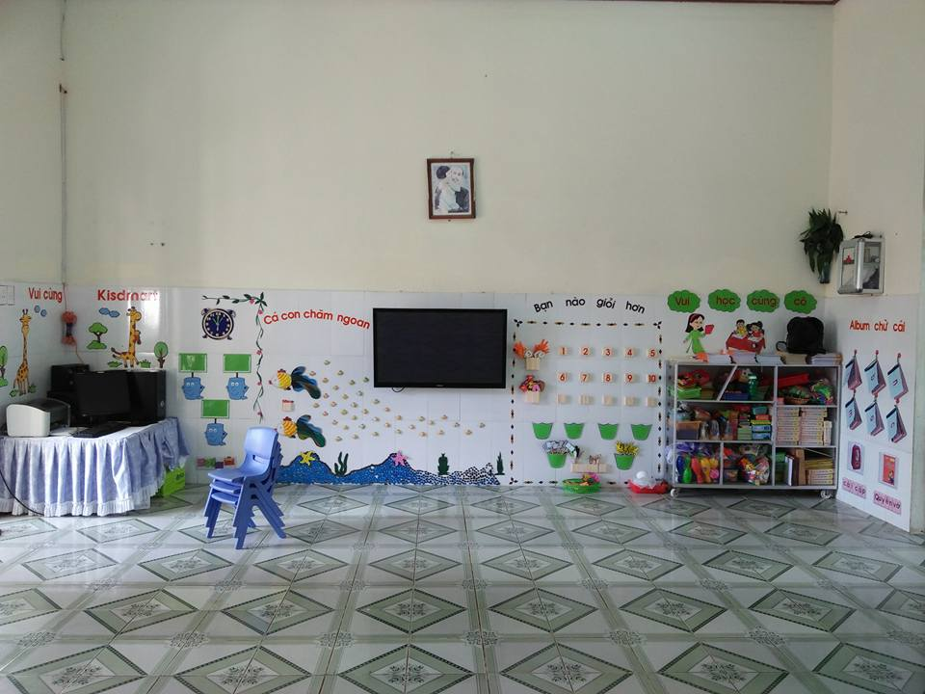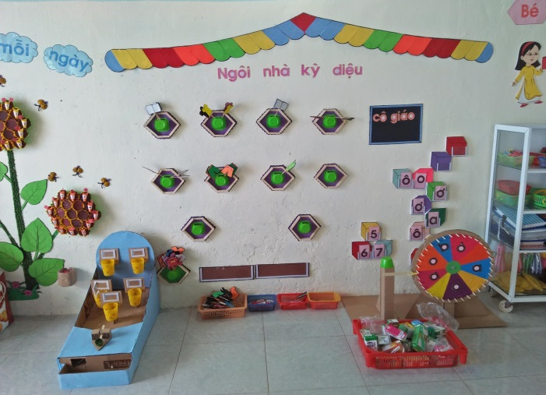

# 

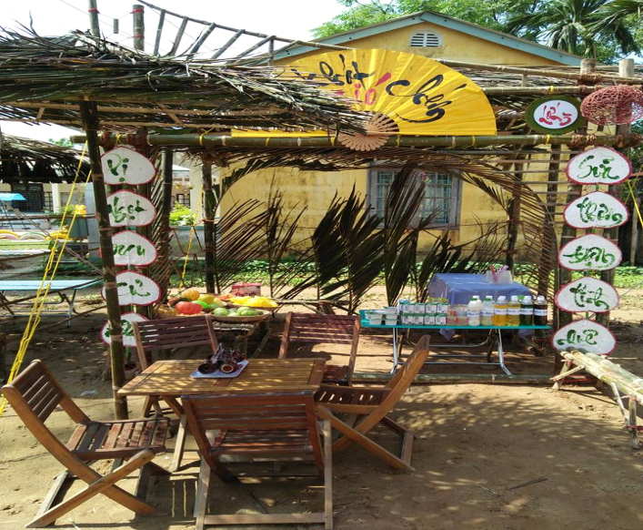

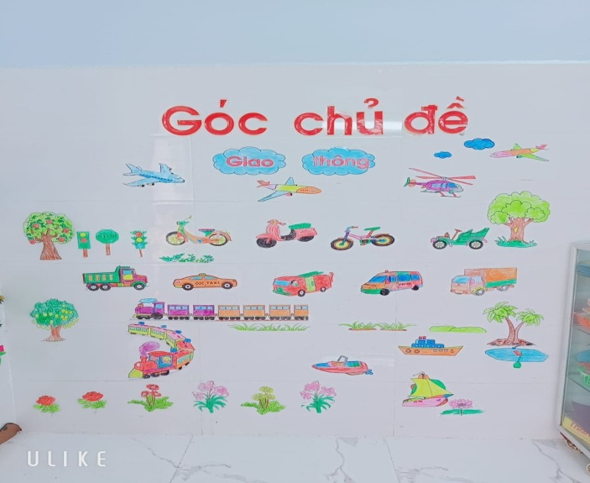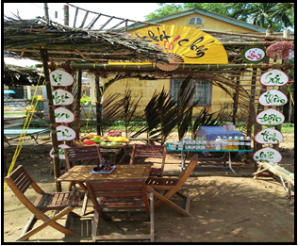

*( Hình ảnh xây dưng môi trường hoạt độngtrong và ngoài lớp học)*

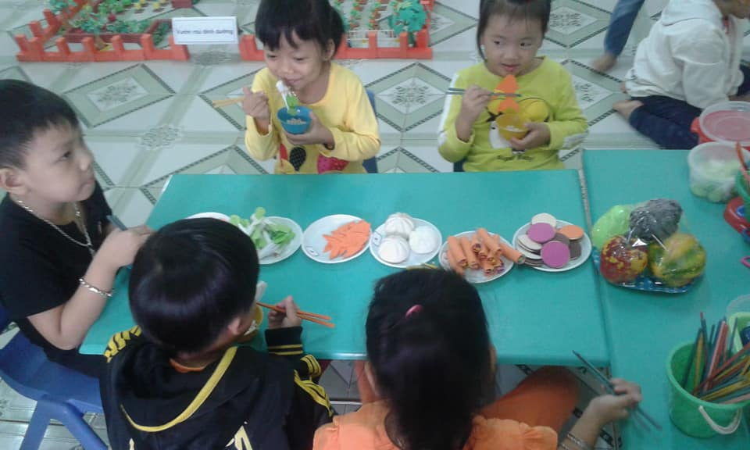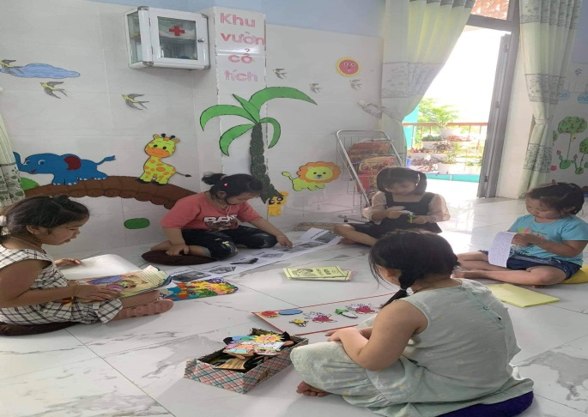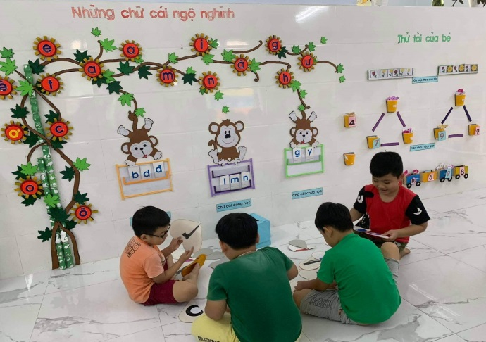

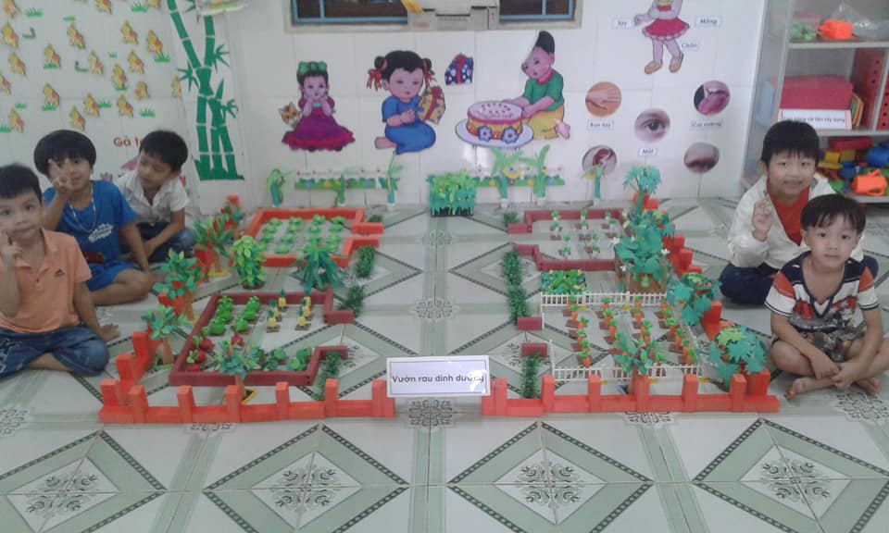

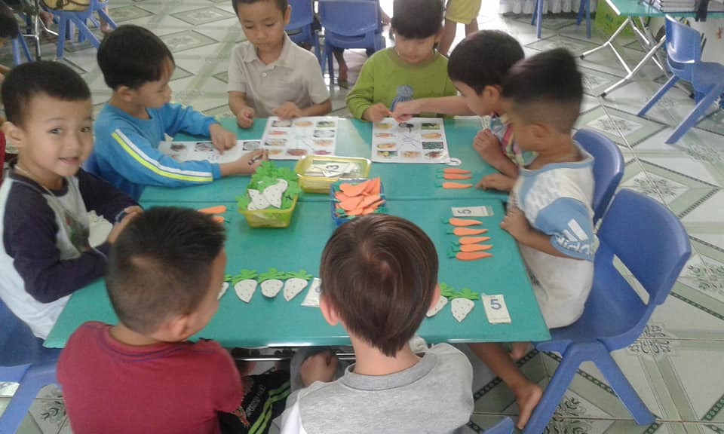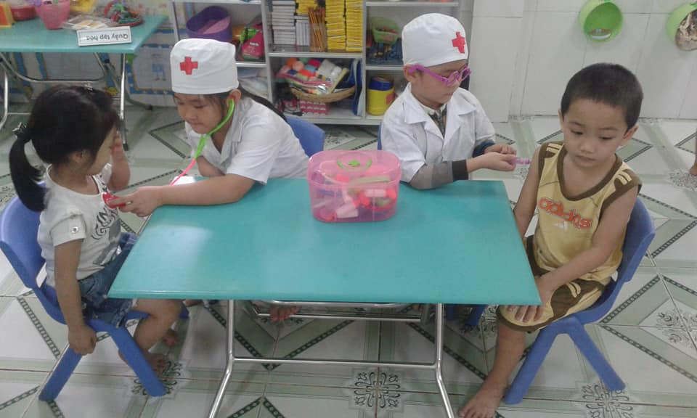

*(Hình ảnh trẻ hoạt động ở các góc chơi)*

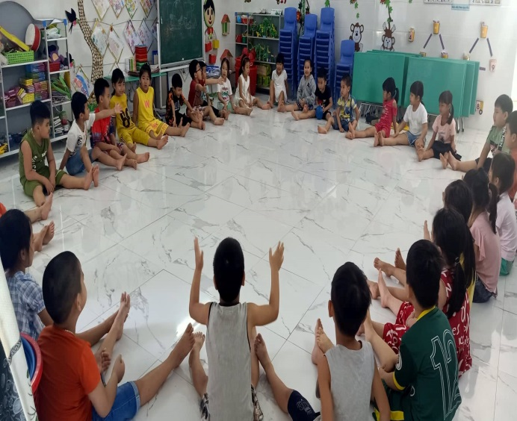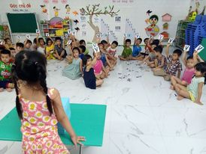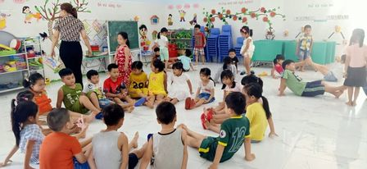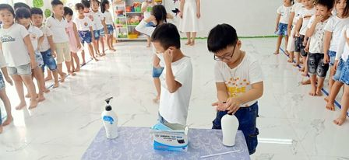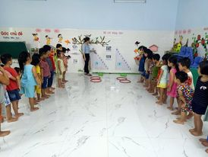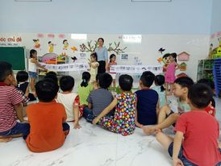

*(Hình ảnh trẻ thực hiện các hoạt động giáo dục)*